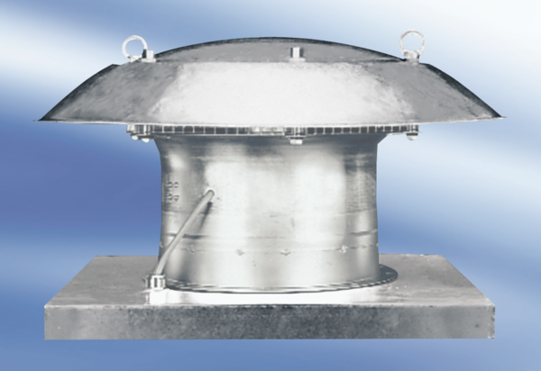Osiowy wentylator dachowy DZD 50/84 AOpakowanie jednostkowe: 1 sztukaAsortyment:
Numer artykułu: 0087.0449Producent: MAICO

